Лабораторная работа №13
Фильтр пакетов
Юсупова Ксения Равилевна
Содержание

1 Цель работы
Получить навыки настройки пакетного фильтра в Linux.

2 Задание
- Используя firewall-cmd:
– определить текущую зону по умолчанию;
– определить доступные для настройки зоны;
– определить службы, включённые в текущую зону;
– добавить сервер VNC в конфигурацию брандмауэра.
- Используя firewall-config:
– добавьте службы http и ssh в зону public;
– добавьте порт 2022 протокола UDP в зону public;
– добавьте службу ftp.
- Выполните задание для самостоятельной работы (раздел 13.5).

3 Выполнение лабораторной работы
Получили полномочия администратора, определили текущую зону по умолчанию, доступные зоны и посмотрели службы, доступные на компьютере(рис. 1).
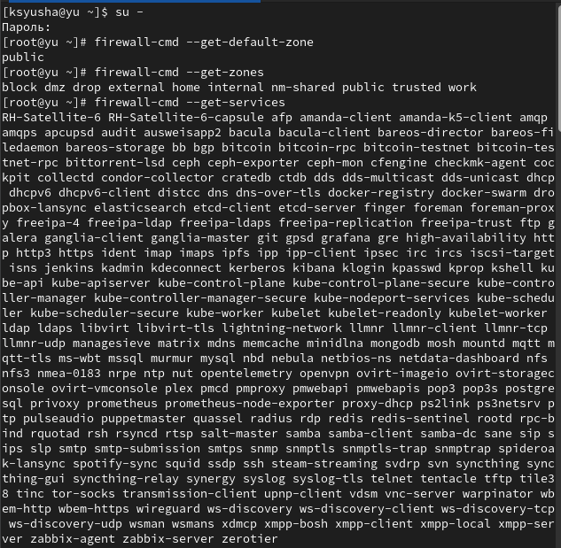
Рис. 1: Выполнили пункты 1-4 из раздела 13.4.1. (Управление брандмауэром с помощью firewall-cmd)
Определили доступные службы в текущей зонеи сравнили результаты вывода информации при использовании команды firewall-cmd –list-all и команды firewall-cmd –list-all –zone=public (рис. 2).
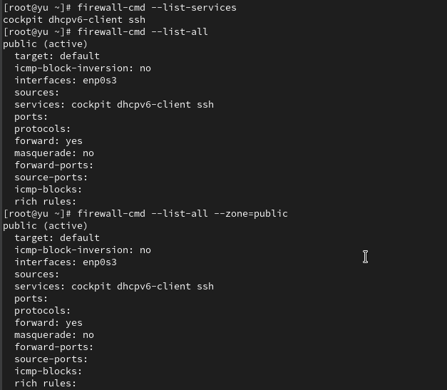
Рис. 2: Выполнили пункты 5-6 из раздела 13.4.1. (Управление брандмауэром с помощью firewall-cmd)
Добавили сервер VNC в конфигурацию брандмауэра, проверили, что добавился vnc-server в конфигурацию. Перезапустили службу firewalld и проверили, что vnc-server нет в конфигурации, так как при использовании команды firewall-cmd –add-service=vnc-server без параметра –permanent правило добавляется только в текущую (runtime) конфигурацию брандмауэра, но не сохраняется в постоянную конфигурацию.(рис. 3).
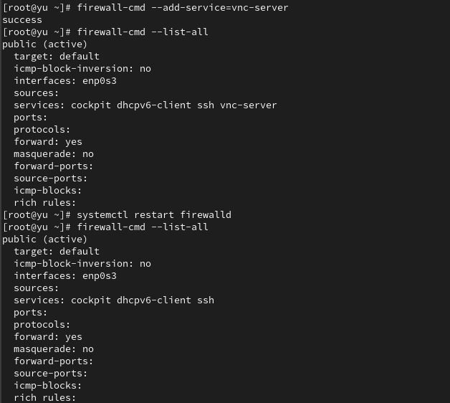
Рис. 3: Выполнили пункты 7-10 из раздела 13.4.1. (Управление брандмауэром с помощью firewall-cmd)
Добавили службу vnc-server ещё раз, но на этот раз сделали её постоянной и проверили наличие vnc-server в конфигурации. Увидели, что VNC-сервер не указан. Службы, которые были добавлены в конфигурацию на диске, автоматически не добавляются в конфигурацию времени выполнения. Перезагрузилите конфигурацию firewalld и просмотрели конфигурацию времени выполнения(рис. 4).
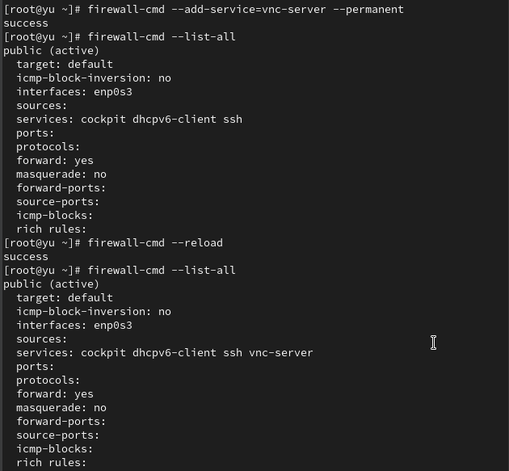
Рис. 4: Выполнили пункты 11-13 из раздела 13.4.1. (Управление брандмауэром с помощью firewall-cmd)
Добавили в конфигурацию межсетевого экрана порт 2022 протокола TCP и перезагрузили конфигурацию firewalld. Проверили, что порт добавлен в конфигурацию(рис. 5).
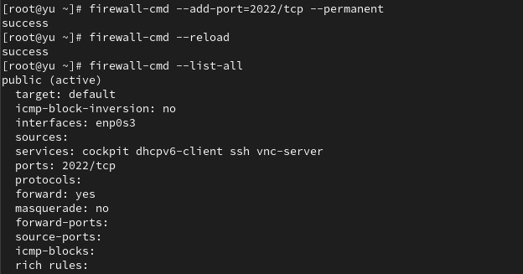
Рис. 5: Выполнили пункты 14 и 15 из раздела 13.4.1. (Управление брандмауэром с помощью firewall-cmd)
Открыли терминал и под учётной записью своего пользователя запустили интерфейс GUI firewall-config. Нажали выпадающее меню рядом с параметром Configuration . Открыли раскрывающийся список и выбрали Permanent . Это позволило сделать постоянными все изменения, которые вносим при конфигурировании. Выберали зону public и отметили службы http, https и ftp, чтобы включить их. (рис. 6).
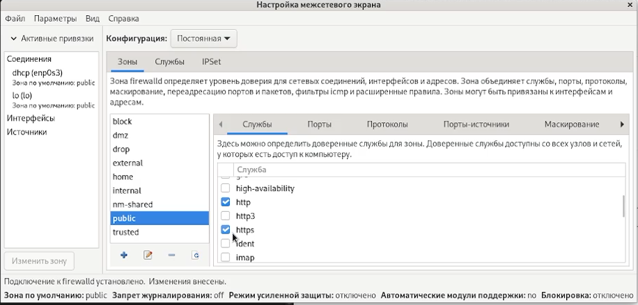
Рис. 6: Выполнили пункт 1-3 из раздела 13.4.2. (Управление брандмауэром с помощью firewall-config)
Выбрали вкладку Ports и на этой вкладке нажали Add . Ввели порт 2022 и протокол udp, закрыли утилиту firewall-config.(рис. 7).
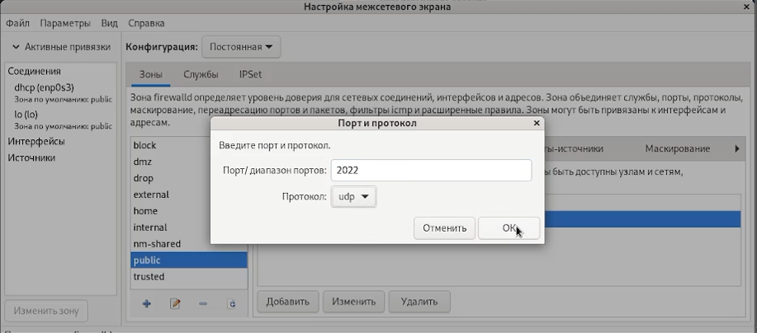
Рис. 7: Выполнили пункт 4 и 5 из раздела 13.4.2. (Управление брандмауэром с помощью firewall-config)
В окне терминала ввели firewall-cmd –list-all. Обратили внимание, что изменения, которые только что внесли, ещё не вступили в силу. Это связано с тем, что настроили их как постоянные изменения, а не как изменения времени выполнения. Перегрузили конфигурацию firewall-cmd и список доступных сервисовe, увидели, что изменения были применены.(рис. 8).
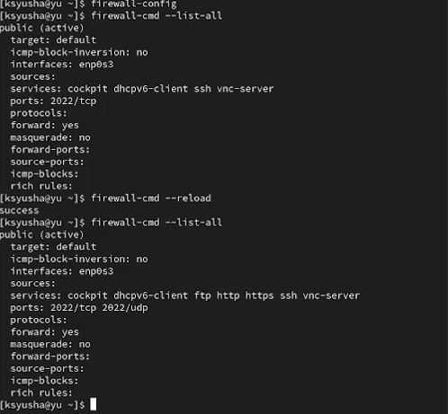
Рис. 8: Выполнили пункты 6 и 7 из раздела 13.4.2. (Управление брандмауэром с помощью firewall-config)

4 Выполнение самостоятельной работы
Создали в командной строке конфигурацию межсетевого экрана, которая позволяет получить доступ к службе telnet(рис. 9).
Рис. 9: Выполнили пункты 1 и 2 из раздела 13.5. (Самостоятельная работа)
Создали в графическом интерфейсе конфигурацию межсетевого экрана, которая позволяет получить доступ для служб imap, pop3, smtp (рис. 10).
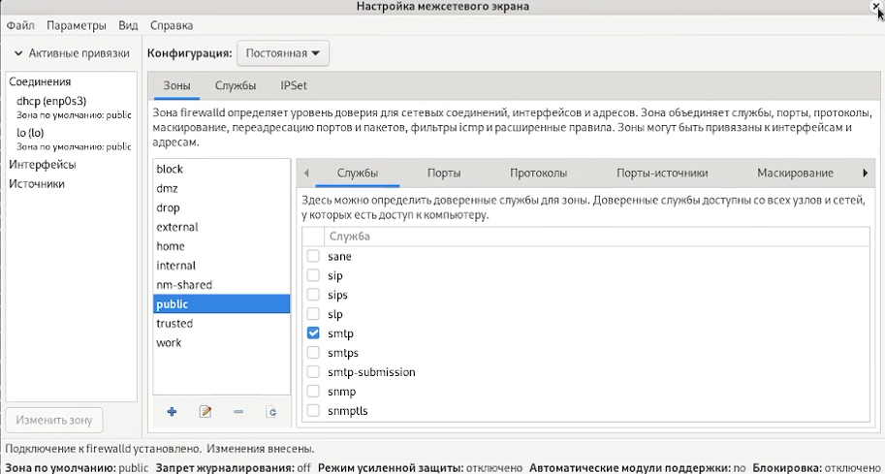
Рис. 10: Выполнили пункты 1 и 2 из раздела 13.5. (Самостоятельная работа)
Убедились, что конфигурация является постоянной и будет активирована после перезагрузки компьютера.(рис. 11).
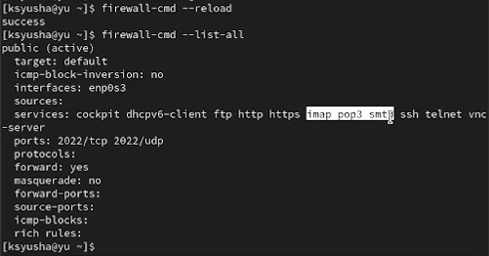
Рис. 11: Выполнили пункты 1 и 2 из раздела 13.5. (Самостоятельная работа)

5 Ответы на контрольные вопросы
- Служба firewalld.service должна быть запущена перед работой с firewall-config, так как этот графический инструмент является фронтендом для управления демоном firewalld.
- Команда firewall-cmd –add-port=2355/udp добавляет UDP-порт 2355 в текущую зону. Без параметра –permanent изменение будет временным и сбросится после перезагрузки службы.
- Команда firewall-cmd –list-all-zones показывает полную конфигурацию всех зон, включая службы, порты, протоколы и настройки каждой зоны.
- Команда firewall-cmd –remove-service=vnc-server удаляет службу vnc-server из текущей конфигурации. Для постоянного удаления нужно добавить параметр –permanent.
- Команда firewall-cmd –reload активирует постоянную конфигурацию, загружая правила, добавленные с параметром –permanent, без полной перезагрузки службы.
- Параметр –list-all показывает текущую активную конфигурацию выбранной зоны, позволяя убедиться, что изменения применились и теперь активны.
- Команда firewall-cmd –zone=public –add-interface=eno1 назначает интерфейс eno1 конкретной зоне public. Для постоянного назначения требуется параметр –permanent.
- Новый интерфейс автоматически добавляется в зону по умолчанию (обычно public), если не указана конкретная зона. Зону по умолчанию можно проверить командой firewall-cmd –get-default-zone.

6 Выводы
В ходе лабораторной работы мы получили навыки настройки пакетного фильтра в Linux.

